CENA 700 zł Atomic M—TECH 80
- 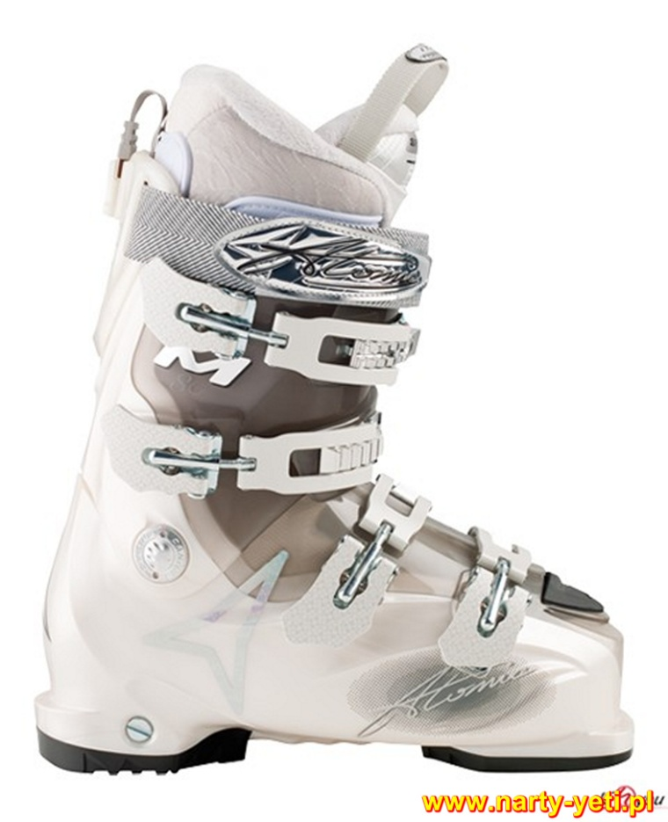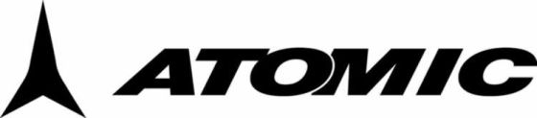
- Świetne buty narciarskie przeznaczony dla średnio - zaawansowanych narciarek. Zastosowane w konstrukcji skorupy materiały umożliwiają perfekcyjne dopasowanie butów do indywidualnego kształtu stóp.
Niezwykle wygodne i komfortowe buty idealnie dopasowujące się do wąskiej kobiecej stopy. Rozszerzająca się ku górze wkladka
W skrócie:
  - Buty narciarskie przeznaczone średnio zaawansowanych narciarek
  - flex 80
  - 4 klamry z micro - regulacją ( 3 stopniowa regulacja klamer- łatwiejsze zakładanie buta) 4 klamry Micro Al Aero: klamry użyte w tym bucie są lekkie i trwałe,
  - Zastosowane technologie
Adaptive Fit System - indywidualne dopasowanie skorupy i cholewki buta do stopy
PuShell: trwała i odporna na rozciąganie poliuretanowa powłoka
Custom Comfort: średniej gęstości Panak zapewnia , iż but bardzo szybko dopasowuje się dokształtu stopy.
Pojedyńczy canting.
Pasek Velcro 35 mm - szerszy niż przeciętnie pasek w górnej części buta.
System Recco reflector: System reflektor Recco polega na wbudowaniu w tylnej części but urządzenia lokalizacyjnego, co daje ratownikom znacznie większe szanse na znalezienie osoby zakopanej pod lawiną.Klamry z regulacją umożliwiającą zmianę ich długości, tak by precyzyjnie dopasować but do kształtu stopy i łydki. Wykonane z dodatkiem tytanu klamry są bardzo lekkie, sztywne i odporne na uszkodzenia

CENA 650 zł ATOMIC LF 70
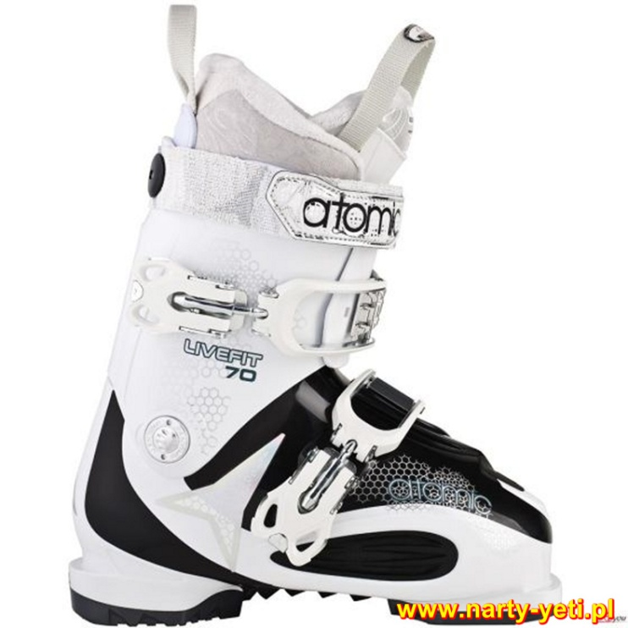

Live Fit to pierwsze buty narciarskie zdolne do natychmiastowego dopasowania się do kształtu stopy. W momencie zakładania rozszerza się do wymaganej szerokości (od 102 do 106 mm). But jest przeznaczony dla osób, które lubią komfort. Idealne dla początkujących narciarek. Są to jedne z cieplejszych butów na rynku.
OPIS:
Live Fit Tehnology:
- elastyczne strefy wokół przedniej części stopy
- natychmiastowe dopasowanie; od 102 nawet do 106 mm
- twarda plastikowa rama
- maksymalnie miękkie komponenty
- szybkie i komfortowe wkładanie
Typ - Damskie
Konstrukcja AnATOMIC Live Fit Klamry 2 Mega Alu Pasek velcro 35 mm Power Strap
Botek ASY Comfort Fit LF W Reflektor Recco wyposażony Flex 70

